SÁNG KIẾN KINH NGHIỆM
MỘT SỐ KINH NGHIỆM XÂY DỰNG TẬP THỂ LỚP THÀNH MỘT KHỐI ĐOÀN KẾT
I. PHẦN MỞ ĐẦU
1. Lí do chọn đề tài.
Di chúc của Bác Hồ kính yêu của chúng ta đã viết.
“Non song Việt Nam có trở nên vẻ vang hay không! Dân tộc Việt Nam có sánh vai với các cường quốc năm châu hay không chính là nhờ phần lớn ở công học tập của các cháu”.
Trong thời đại công nghiệp hoá, hiện đại hoá đất nước hiện nay, việc đào tạo thế hệ trẻ trở thành những người lao động có ích cho xã hội là việc làm cấp bách và cần thiết, đòi hỏi sự dày công của người giáo viên, bởi yêu cầu ngày càng cao của xã hội. Bên cạnh đó những tệ nạn xã hội đang tồn tại và diễn ra ngay trước mắt các em nó cũng chính là động lực lôi cuốn các em vào những thói hư tật xấu. Do đó, đòi hỏi người giáo viên phải có trình độ, có năng lực phẩm chất đạo đức tốt, tâm huyết với nghề, yêu thương tận tụy với học sinh. Muốn vậy phải qua cả một quá trình lâu dài và có sự kết hợp của nhiều ngành, nhiều bộ phận có liên quan. Trong đó, giáo dục đóng vai trò quan trọng vì mọi kiến thức, hành vi và phẩm chất đạo đức được hình thành ở nhà trường đặc biệt là cấp THCS Nguyễn Huệ chúng tôi tại vùng biên giới . Hơn nữa giáo viên là người đại diện cho nhà trường trực tiếp giảng dạy và giáo dục các em học sinh, ngoài việc cung cấp kiến thức, văn hoá còn dạy các em về nề nếp, cách sống, cách làm người và làm chủ tương lai của đất nước.
Người giáo viên chủ nhiệm lớp đóng vai trò quan trọng: Vừa là thầy dạy học vừa là người cha, người mẹ và cũng có lúc phải là người bạn tốt nhất của các em. Giáo dục các em bằng tấm lòng “yêu nghề mến trẻ”. Từ đó có thể hướng dẫn các em đi theo con đường đúng đắn. Khi đó nề nếp cũng như việc học tập của các em chắc chắn sẽ tốt hơn. Sau này các em sẽ trở thành chủ nhân tương lai của đất nước. Trong nhiều năm chủ nhiệm tôi rút ra rằng để có được điều đó thì đầu tiên phải xây dựng một tập thể lớp đoàn kết vững mạnh, yêu thương cùng giúp đỡ lẫn nhau tiến bộ. Vì vậy tôi đã chọn đề tài:
“MỘT SỐ KINH NGHIỆM XÂY DỰNG TẬP THỂ LỚP
THÀNH MỘT KHỐI ĐOÀN KẾT”
2. Mục đích nghiên cứu.
Tôi viết sáng kiến kinh nghiệm này với mong muốn :
- Ghi lại những biện pháp mình đã làm để suy ngẫm, để chọn lọc và đúc kết thành kinh nghiệm của bản thân nhằm nâng cao hiệu quả giáo dục toàn diện cho học sinh.
- Được chia sẻ với đồng nghiệp những việc đã làm và đã thành công trong công tác chủ nhiệm lớp.
- Nhận được những lời góp‎ ‎‎ý, nhận xét từ cán bộ quản lí nhà trường, từ các bạn đồng nghiệp, để tôi phát huy những mặt mạnh, điều chỉnh, khắc phục những thiếu sót cho hoàn thiện hơn.
3. Thời gian và địa điểm.
- Thời gian nghiên cứu: năm học 2021-2022 và năm học 2022-2023
- Vấn đề nghiên cứu trên nhóm đối tượng là học sinh lớp 7A ở năm học 2021-2022 và lớp 8A ở năm học 2022-2023 tại trường THCS Nguyễn Huệ
4. Đóng góp mới về mặt thực tiễn.
Sáng kiến góp phần nâng cao chất lượng giáo dục nề nếp lối sống, tinh thần đoàn kết yêu thương nhau trong đó tôi nhấn mạnh tới việc đổi mới các tiết sinh hoạt lớp và hoạt động trải nghiệm thực tế trong nhà trường. Hiện nay việc giáo dục đạo đức cho học sinh thông qua những hoạt động tập thể, đổi mới giờ sinh hoạt lớp và trải nghiệm thực tế đang được lưu tâm nhiều.
II. PHẦN NỘI DUNG
1. Chương I: Tổng quan
1.1. Cơ sở lý luận:
Như chúng ta đã biết trong nghề học nhất là làm công tác chủ nhiệm lớp là người trực tiếp giảng dạy, tổ chức hoạt động cho học sinh trong một thời gian ngắn là khó khăn bước đầu của người giáo viên. Do vậy người giáo viên chủ nhiệm phải quan tâm gần gũi với học sinh, nhiệt tình trong công tác mới, luôn đổi mới để hoàn thành tốt công việc của mình.
Một tập thể lớp muốn trở thành một tập thể xuất sắc trước hết các thành viên trong lớp phải tạo thành một khối đoàn kết, yêu thương chia sẻ lẫn nhau, thúc đẩy nhau cùng tiến bộ. Để làm được điều đó vai trò của người giáo viên chủ nhiệm hết sức quan trọng trong việc xây dựng, gắn kết các thành viên trong tập thể lớp.
- Trước hết, người giáo viên chủ nhiệm phải là một người quản lý tốt, quản lý chặt chẽ, cụ thể, chi tiết và toàn diện.
- Người giáo viên chủ nhiệm phải là người cố vấn cho các hoạt động tự quản của tập thể học sinh.
- Giáo viên chủ nhiệm lớp là cầu nối giữa tập thể học sinh với các lực lượng giáo dục trong nhà trường.
- Giáo viên chủ nhiệm là người tổ chức phối hợp các lực lượng giáo dục ngoài nhà trường.
- Giáo viên chủ nhiệm thường xuyên tổ chức các hoạt động gắn kết các thành viên trong lớp với nhau thông qua các giờ học, các buổi sinh hoạt lớp, các buổi ngoại khóa, trải nghiệm thực tế...
Giáo viên chủ nhiệm không chỉ biết cách phối hợp tốt với gia đình học sinh mà còn là người tổ chức bồi dưỡng nhận thức lý luận giáo dục cho các bậc cha mẹ khi cần thiết.
1.2. Cơ sở thực tiễn.
Trong những năm gần đây, ngành giáo dục đang tập trung đổi mới phương pháp giáo dục nên công tác chủ nhiệm lớp càng được quan tâm hơn và có những đòi hỏi cao hơn. Qua nhận thức về công tác chủ nhiệm, qua trao đổi thảo luận cùng đồng nghiệp, được sự chỉ đạo sâu sát của nhà trường, bản thân mỗi giáo viên càng ý thức sâu sắc hơn tầm quan trọng của công tác chủ nhiệm và nhiệm vụ cao cả của giáo viên chủ nhiệm. Phong trào thi đua trở thành giáo viên chủ nhiệm giỏi đã được hầu hết các giáo viên tham gia tích cực.
Trong năm học 2021-2022 tại trường THCS Nguyễn Huệ, tôi được phân công chủ nhiệm lớp 7A Ngay từ buổi đầu tôi đã làm quen, gần gũi và tiếp xúc với học sinh, tôi đã đi sâu tìm hiểu gia đình của từng học sinh. Địa bàn ở Vùng sâu vùng xa, các em sống rải rác ở nhiều Thôn Làng. Số lượng học sinh trong lớp nhiều nam nên các em vô cùng hiếu động. Đội ngũ cán bộ lớp còn rời rạc chưa phát huy hết khả năng lãnh đạo của mình, chưa gắn kết được tập thể lớp. Vì vậy thiết nghĩ muốn các em trong lớp tiến bộ về học tập cũng như nề nếp, điều đầu tiên là phải xây dựng được một tập thể lớp biết chia sẻ với nhau về kiến thức, cách học cũng như động viên nhau cùng tiến bộ. Xây dựng lại đội ngũ cán bộ lớp hoạt động có hiệu quả và cùng các em tham gia nhiều hoạt động tập thể để cô - trò và cả các bạn trong lớp hiểu nhau, biết giúp đỡ và yêu thương nhau hơn.
Được sự quan tâm giúp đỡ của ban giám hiệu, đồng nghiệp là cơ sở thuận lợi để tôi chọn đề tài này. Tôi sẽ nhiệt tình với công việc của mình trong công tác chủ nhiệm cũng như việc giảng dạy sau này để trở thành người giáo viên chủ nhiệm có năng lực, luôn được các em yêu quý và tin tưởng, đào tạo thế hệ trẻ trở thành người “có đức, có tài”. Năm học 2022-2023 tôi đã áp dụng những kiến thức thu được từ những năm trước để phát triển tập thể lớp chủ nhiệm đoàn kết, vững mạnh.
2. Chương II: Nội dung vấn đề.
2.1. Thực trạng của vấn đề.
Năm học 2022-2023, được phân công chủ nhiệm lớp 8A. Lớp tôi có tổng số 24 học sinh. Trong đó có 8 nữ và 16 nam. Qua điều tra tôi thấy tập thể lớp chưa xây dựng được tập thể lớp đoàn kết vững mạnh, còn nhiều học sinh cá biệt, ý thức đạo đức chưa tốt, lực học còn yếu. Một số em nam có biểu hiện không chịu học, hay nói chuyện trong giờ học, hay vi phạm nề nếp của nhà trường, không chịu làm vệ sinh lớp học, còn hiện tượng gây xích mích mất đoàn kết, nói bậy…như em: A Tự, A Lực, A Truyền,… Còn có học sinh chưa hòa đồng được với các bạn trong lớp thường bị các bạn trêu chọc: Y Ven, Y Duyên… Chất lượng học tập cũng chưa đạt kết quả cao. Học kì I năm học trước đã xảy ra 5 vụ xích mích giữa các bạn học sinh với nhau.
Tôi nhận thấy sở dĩ xảy ra hiện tượng như trên là vì:
- Kế hoạch năm học của lớp còn chưa rõ ràng. Chưa có tiêu chí thi đua cụ thể.
- Đội ngũ cán bộ lớp làm việc chưa hiệu quả: Chưa gương mẫu, không gắn kết được các bạn trong lớp, còn thờ ơ trước những việc chưa đúng đắn xảy ra trên lớp; cách làm việc chưa khoa học và nói chưa đi đôi với làm.
- Tập thể lớp chưa đoàn kết, chưa yêu thương, chia sẻ lẫn nhau, đa phần các em chưa hiểu nhau. Chưa giúp đỡ nhau cùng tiến trong học tập.
- Có một số bạn hơn tuổi so với các bạn trong lớp ( A Lực hơn các bạn 2 tuổi)
- Có một vài em không tham gia vào các hoạt động tập thể, sống khép kín nên không thân với bạn nào trong lớp dẫn đến các em chưa hiểu nhau nên thường trêu chọc bạn khiến bạn không có cảm giác vui mỗi khi đến lớp.
2.2. Các giải pháp.
2.2.1. Giải pháp chung
GVCN đề ra và bám sát các kế hoạch của nhà trường theo những chủ đề lớn đặc biệt là phong trào “Nói lời hay, làm việc tốt”, “Hoa điểm 10”, “ Giờ học tốt, ngày học tốt, tuần học tốt”; phong trào “ Đôi bạn cùng tiến”.
Những học sinh khá giỏi, giúp đỡ học sinh yếu kém. Khuyến khích năng khiếu của các em trong các phong trào văn nghệ, thể dục thể thao. Chú trọng xây dựng tập thể vững mạnh. Tăng cường giáo dục ý thức tự giác học tập, tính tự quản đến từng học sinh.
- Bám sát vào kế hoạch chủ nhiệm đã lập theo tuần, tháng. Hàng tuần, tháng sơ kết lớp và có hình thức khen thưởng kịp thời để động viên khích lệ tinh thần học tập, phấn đấu của học sinh.
- Kết hợp với các giáo viên bộ môn, tổ chức Đoàn, Đội tổ chức nhận xét, đánh giá và xếp loại học sinh vào cuối kỳ, cuối năm, có hình thức khen thưởng, xử lý uốn nắn những học sinh sai phạm.
Cùng với các giáo viên khác và cán bộ Đoàn, Đội xây dựng lớp thành một tập thể vững mạnh, giúp đỡ và tạo điều kiện cho Đội thiếu niên tiền phong Hồ Chí Minh của lớp hoạt động và phát huy ý thức làm chủ, tính tự giác và chủ động của học sinh trong các hoạt động.
- Kết hợp với hội phụ huynh học sinh, thường xuyên trao đổi với gia đình học sinh để có biện pháp giáo dục kịp thời đặc biệt là những em chậm phát triển, ý thức tổ chức chưa cao.
- Kết hợp với ban giám hiệu, thường xuyên báo cáo tình hình mọi mặt của lớp với ban giám hiệu để cùng giáo dục học sinh.
- Hướng các em vào những hoạt động, phong trào bổ ích của xã hội. Kết hợp với Đoàn thanh niên để hướng các em vào các hoạt động bổ ích.
Ngoài ra giáo viên chủ nhiệm cũng có thể sử dụng một số phương pháp và kĩ thuật đánh giá thường xuyên đối với lớp chủ nhiệm:
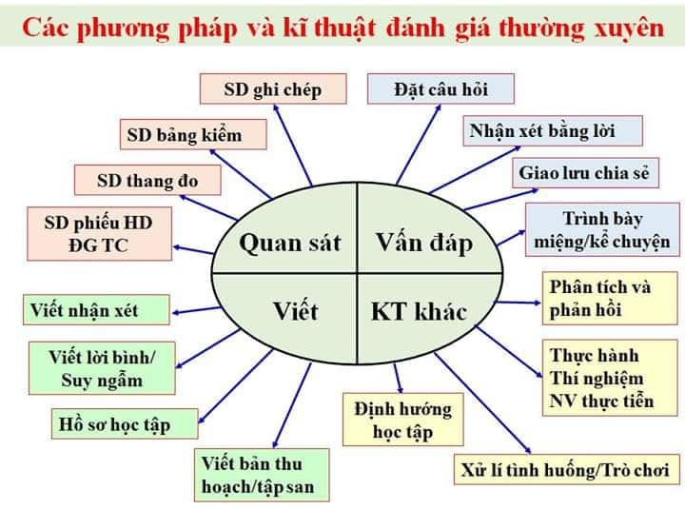
2.2.2. Giải pháp riêng
Là GVCN ngoài những giải pháp nêu trên để tăng cường tính đoàn kết tập thể trong lớp tôi xin nhấn mạnh tới những giải pháp sau mà tôi nghĩ những vấn đề này còn nhiều các GVCN chưa xác định đúng tầm quan trọng của nó
- Thứ nhất: Điều tra cơ bản học sinh
Khi bắt đầu được nhà trường phân công chủ nhiệm lớp 7A tôi đã điều tra thông tin học sinh theo phiếu sau:
PHIẾU ĐIỀU TRA THÔNG TIN, LÍ LỊCH HỌC SINH
Lớp:…..
I. Bản thân học sinh
1. Họ và tên :...........................................Giới tính……….....Dân tộc : .............
2. Ngày tháng năm sinh:.....................................................................................
3. Nơi sinh:.........................................................................................................
4. Chổ ở hiện tại: ………………………………………………………………
5. Số điện thoại:…………………………………..............................................
6. Kết quả năm học trước: Học tập:...........................Hạnh kiểm :............
7. Đã tham gia cán bộ lớp (Ghi rõ chức danh: Lớp trưởng, Lớp phó, nhóm trưởng, chi đội trưởng: ......................................................................................
II. Nhân thân:
- Họ tên cha:.....................................................Năm sinh:……………………
Nghề nghiệp: ...............................................................................................
Nơi công tác: ...……………………………Số điện thoại liên lạc: ……………
- Họ tên mẹ:....................................................................Năm sinh:.….….........
Nghề nghiệp:........................................................................................................
Nơi công tác : ...…………………………Số điện thoại liên lạc: …………… (Hiện nay đang ở với ai: ghi rõ họ tên ông bà, chú bác cô dì đang ở) :
………………………………………………………..…….SĐT:……………..
10. Hoàn cảnh gia đình (Con Thương binh, Mồ côi, Khó khăn).........................
Ghi rõ vài nét khái quát về hoàn cảnh gia đình hiện nay như thế nào (khó khăn, đau ốm, thu nhập của cha mẹ, hoàn cảnh anh chị em trong gia đình có gì khó khăn khăn, cần giúp đỡ):
……………………………………………………………………………………………………….……………………………………………………………………………………………………….………………………………………………
11. Sở thích học các môn: ………………………………………………..………
12. Năng khiếu (Các lĩnh vực Văn nghệ, TDTT, Sáng tác thơ văn, Tin học...):. ……………………………………………………………………………………
13. Trong lớp con thích chơi với bạn nào nhất? Vì sao?
……………………………………………………………………………………
14. Trong lớp con không thích chơi với bạn nào nhất? Vì sao?
……………………………………………………………………………………
15. Con muốn bạn nào giúp đỡ con trong học tập?
……………………………………………………………………………………
16. Khi con vui hay buồn người đầu tiên con muốn chia sẻ là bạn nào trong lớp?
……………………………………………………………………………………
17. Khi con gặp khó khăn người đầu tiên con muốn chia sẻ là ai trong gia đình?
……………………………………………………………………………………
18. Con muốn cô giáo chủ nhiệm giúp đỡ con điều gì?
…………………………………………………………………………………………………………………………………………………………………………
19. Điều con muốn nói với bố mẹ là gì?
…………………………………………………………………………………………………………………………………………………………………………
Thông qua phiếu này tôi đã nắm bắt được hoàn cảnh gai đình, sở thích, tâm sinh lý và mỗi quan hệ của mỗi thành viên đối với tập thể. Từ đó đưa ra được những kế hoạch cụ thể cho công tác chủ nhiệm.
b) Thứ hai: Lập kế hoạch công tác chủ nhiệm cũng như tiêu chí thi đua rõ ràng ngay từ đầu năm học
Công tác chủ nhiệm lớp là một công tác khó khăn vất vả và đòi hỏi sự làm việc khoa học. Tránh tình trạng tuỳ hứng tuỳ tiện, thiếu kế hoạch. Vì thế vấn đề xây dựng kế hoạch là một yêu cầu cần thiết để bảo đảm hiệu quả giáo dục học sinh.
- Dự kiến kế hoạch chủ nhiệm: Để dự kiến được kế hoạch giáo viên phải.
+ Nắm được kế hoạch, chương trình giáo dục chung của nhà trường.
+ Nắm bắt tình hình cụ thể của lớp chủ nhiệm từ các thông tin điều tra nói trên giáo viên chủ nhiệm dự kiến kế hoạch, đặt ra các yêu cầu trọng điểm cho từng giai đoạn. Sau đó lập kế hoạch chủ nhiệm thông qua các hoạt động cụ thể theo trình tự thời gian từng tháng trong sổ chủ nhiệm.
- Chỉ đạo tập thể học sinh thực hiện kế hoạch: giáo viên chủ nhiệm luôn có sự chỉ đạo thật tốt để đạt hiệu quả như mong muốn.
+ Phổ biến rõ công tác cho cho tập thể lớp, thống nhất quyết tâm thực hiện tốt kế hoạch, biến kế hoạch thành chương trình hành động cụ thể.
- Chuẩn bị các điều kiện vật chất và kỹ thuật để thực hiện các hoạt động.
- Phối hợp với đội ngũ cán bộ cán bộ lớp thực hiện và điều hành công việc.
- Theo dõi kiểm tra và điều chỉnh hoạt động để các hoạt động luôn đi đúng hướng.
- Kết thúc một công việc cần tổng kết đánh giá phân tích ưu điểm và hạn chế rút kinh nghiệm.
- Có sự khuyến khích tập thể hay cá nhân tốt, phê bình các cá nhân thiếu tích cực, thiếu cố gắng.
- Triển khai các hoạt động tiếp theo.
Trong kế hoạch chủ nhiệm cần đặt ra các yêu cầu ngày càng cao nhưng vừa sức với học sinh để kích thích sự tiến bộ không ngừng.
Tiêu chí thi đua:
Cách Tính Điểm - Xếp loại thi đua hàng tuần
ĐIỂM THI ĐUA TUẦN … THÁNG …..NHÓM………..
Điểm cố định: 240 điểm
Tên | Điểm cộng |  | Điểm trừ |  |  |  |  |  |  |  |  | Tổng điểm | Xếp hạng
Tên | Xung phong  ( 5 đ) | Điểm thưởng | Giờ giấc  (5đ) | Về sinh  (5đ) | Khăn quàng  ( 5 đ) | Đồng phục  ( 5 đ) | Dụng cụ HT  ( 5 đ) | Học bài  Làm bài  (5đ) | Bị nhắc trong giờ  ( 5đ) | Ngủ trưa  (5đ) | Điểm phạt | Tổng điểm | Xếp hạng
CÁCH TÍNH ĐIỂM
A/ Điểm cộng:
I. Điểm cố định : 240 điểm trong 1 tuần được đánh giá như sau:
1/Giờ giấc (5đ): Thực hiện giờ giấc ra, vào lớp, thể dục giữa giờ, thức dậy buổi trưa theo đung hiệu lệnh trống, hoặc theo lệnh của cô giao bán trú được cộng 5 điểm => 30 điểm/ tuần.
2/ Vệ sinh (5đ): vệ sinh chỗ ngồi sạch sẽ: xếp sách vở, đồ dung học tập gòn gang được cộng 5 điểm => 30 điểm/ tuần.
3/ Khăn quàng (5đ): Đeo khăn quàng đúng giờ (đeo cả buổi học) được cộng 5 điểm => 30 điểm/ tuần.
4/ Đồng phục (5đ): Thực hiện mặc đồng phục đung trong giờ học tập, sinh hoạt tập thể, quần áo gọn gang, sạch sẽ, được cộng 10 điểm( Nhóm trưởng kiểm tra ngay từ 15 phút đầu giờ) => 30 điểm/ tuần.
5/ Dụng cụ học tập (5đ): Mang đầy đủ sách vở, vở nháp, dụng cụ học tập phục vụ cho buổi học được cộng 10 điểm ( Nhóm trưởng kiểm tra ngay từ 15 phút đầu giờ) => 60 điểm/ tuần.
6/Làm bài, học bài (10đ): Làm đủ 80% trở lên số lượng bài cô giao giao được cộng 10 điểm ( nhóm trưởng kiểm tra ngay từ 15 phút đầu giờ) => 60 điểm/ tuần.
7/ Ý thức ngủ trưa tốt (5đ): Ăn trưa xong, thực hiện đi ngủ ngay, không nói chuyện, cất nhanh chăn gối vào đung quy định được cộng 5 điểm =>30 điểm/ tuần.
II. Điểm cộng trong tuần.
8/ Cô giáo gọi xung phong (5đ): Cô giáo gọi khi xung phong phát biểu xây dựng bài, không tính trả lời đúng hay trả lời sai được cộng 5 điểm.
9 /Điểm thường:
- Kết quả điểm các môn học dưới mọi hình thức ( miệng, 15 phút, 1 tiết, thực hành, nhóm…) được tính điểm như sau:
Điểm cô giáo chấm | Tính điểm thưởng thi đua | Điểm cô giáo chấm | Tính điểm thường thi đua
Điểm 6 | 1 | Điểm 8 | 3
Điểm 7 | 2 | Điểm 9 | 4
Điểm 10 | 5
- Nhiệt tình tham gia hoạt động chung: + 5đ/lần
- Có tiến bộ trong học tập và rèn luyện: + 5đ/lần
B/ Điểm trừ
1/ Giờ giấc (5đ): Thực hiện giờ giấc ra, vào lớp, thể dục giữa giờ, dậy buổi trưa không đúng theo hiệu lệnh trống, hoặc không theo lệnh của cô giáo bán trú bị trừ 5 điểm.
2/ Vệ sinh (5đ): vệ sinh chỗ không sạch sẽ: không xếp sách vở, đồ dùng học tập gọn gàng, làm bẩn vệ sinh chung ( vứt rác ra lớp học) bị trừ 5 điểm
3/Khăn quàng (5đ): Không đeo khăn quàng hoặc đeo muộn (tính thời gian bắt đầu từ tiết 1) đúng giờ bị trừ 5 điểm
4/ Đồng phục (5đ): Không thực hiện mặc đồng phục đúng giờ học tập, sinh hoạt tập thể, quần áo không gọn gàng, sạch sẽ bị trừ 5 điểm.
5/ Dụng cụ học tập (Dụng cụ HT) (5đ): Mang thiếu sách vở, vở nháp, dụng cụ học tập phục vụ cho buổi học, bị cô giáo nhắc việc ghi chép bài bị trừ 5 điểm (Nhóm trưởng kiểm tra bài về nhà ngay từ 15 phút đầu giờ )
7/Bị cô giáo nhắc tên trong tiết học về ý thức học tập bị trừ 5 điểm
8/Ý thức ngủ trưa không tốt (5đ): Ăn trưa xong, chưa đi ngủ ngay, nói chuyện, làm việc riêng, không cất chăn gối vào đúng quy định … bị trừ 5 diểm
9/ Điểm phạt: Bị điểm kém dưới mọi hình thức ( miệng, 15 phút, 1 tiết thực hành, nhóm…) bị tính điểm phạt như sau:
Điểm cô giáo chấm | Tính điểm phạt thi đua | Điểm cô giáo chấm | Tính điểm phạt thi đua
Điểm 4 | 1 | Điểm 2 | 3
Điểm 3 | 2 | Điểm 1 | 4
C/ Cách tính điểm:
Tổng điểm = 240 điểm + tổng điểm cộng – tổng điểm trừ
D/ Xếp loại hạnh kiểm theo tuần:
- Tổng điểm từ 240 trở lên: xếp loại tốt
- Tổng điểm từ 150 đến 239 : xếp loại khá
- Tổng điểm từ 100 đến 149: Xếp loại trung bình
- Điểm dưới 100: xếp loại yếu
* Trừ một bậc hạnh kiểm trong tuần với các trường hợp sau: Nghỉ học không phép; bỏ tiết; nói dối, vô lễ với người lớn; đánh nhau; quay cóp trong giờ kiểm tra; bị ghi tên vào sổ đầu bài; không hoàn thành nhiệm vụ được giao.
E/ Xếp loại tháng: Xếp theo thứ tự trong nhóm, căn cứ vào tổng điểm 4 tuần trong tháng xếp loại hạnh kiểm:
Loại Tốt: Từ 1000 điểm trở lên ;
Loại Khá: Từ 900 đến 1000 điểm
Loại Trung bình: từ 700 đến 900 điểm
Loại Yếu: dưới 700 điểm
F/ Cách thực hiện:
Nhóm trưởng theo dõi, hàng tuần tính điểm như sau: Tính điểm từ thứ 2 tuần này đến thứ 6 tuần sau, tuần tiếp theo tính từ thứ 7 đến thứ 6 tuần sau…
Hết ngày thứ 6 : Cộng điểm để lấy kết quả thứ 7 sinh hoạt lớp
Điểm đánh giá thi đua được dùng vào thưởng, phạt theo từng tuần và đặc điểm trong từng thời điểm cụ thể của lớp và được làm căn cứ xếp loại hạnh kiểm. Sau đó gửi kết quả xếp loại hạnh kiểm và những ưu khuyết điểm lớn của mỗi học sinh vào trong nhóm zalo của tập thể phụ huynh lớp đã được thành lập ngay từ đầu năm.
Ghi chú: Trường hợp học sinh yếu hoặc đặc biệt: nếu làm được 60% bài tập được tính là làm đủ bài, nếu những trường hợp này làm đủ bài thì được cộng điểm gấp đôi.
c)Thứ ba: Đổi mới tiết sinh hoạt tập thể (SHL) vào mỗi thứ 7 hàng tuần
Thông thường giáo viên chủ nhiệm sử dụng tiết sinh hoạt lớp chủ yếu làm các việc như nhận xét, kiểm điểm, nhắc nhở những sai phạm của học sinh trong tuần và phổ biến công việc, kế hoạch tuần tới. Kết quả là tiết sinh hoạt lớp thường tẻ nhạt, nặng nề, học sinh thụ động, việc tự quản của học sinh mang nặng tính hình thức, hiệu quả giáo dục của tiết sinh hoạt lớp nhìn chung còn thấp, học sinh ít hứng thú.
Tình cờ đọc được một bài báo trên báo Giáo Dục Thời Đại tôi rất đồng tình với quan điểm của bài báo và đồng thời học hỏi thêm những kinh nghiệm để áp dụng vào các tiết sinh hoạt của lớp tôi.
Trước hết cần coi mỗi lớp học là một xã hội thu nhỏ mà ở đó mọi vấn đề xảy ra không phải chỉ giáo viên mới có quyền giải quyết. Sức mạnh thực sự của tiết sinh hoạt lớp không chỉ nằm ở tiếng nói của giáo viên chủ nhiệm, nó cần có sự đóng góp của mọi thành viên trong lớp.Học sinh cần được trao quyền bởi giáo viên chủ nhiệm. Được nói, được hỏi, được nhận xét, được phán xét và được tôn trọng. Khi ấy, mỗi tiết sinh hoạt lớp là một cơ hội để cả tập thể cùng chia sẻ, cùng giải quyết vấn đề và từ đó giáo viên sẽ thúc đẩy học sinh của mình học hỏi, giúp các em khám phá ra những điểm mạnh của bản thân. Khi cả học sinh và giáo viên có thể nói lên ý kiến và suy nghĩ trong một bầu không khí yên tĩnh, tôn trọng, và công bằng thì học sinh sẽ nhận ra rằng đó là lớp học của chúng và chúng cũng được nắm quyền sở hữu, quyền đưa ra quyết định và tự hào về điều đó.Khi bản thân học sinh thấy mình có giá trị, chúng tự biết mình cần phải sống có trách nhiệm để bảo vệ danh dự của chính cái tập thể mà ở đó chúng có tiếng nói và được tôn trọng.
Vì thế, tổ chức tiết sinh hoạt lớp có hiệu quả sẽ mang lại rất nhiều lợi ích cho cả giáo viên lẫn học sinh. Mỗi GVCN cần nhận thức được việc sinh hoạt lớp là vô cùng quan trọng trong quản lý lớp học cũng như giáo dục nhân cách cho học sinh của mình.
GVCN nên:
- Để học sinh tự điều hành giờ sinh hoạt
Coi đấy là một cuộc họp và người điều hành cuộc họp này chính là học sinh, là ban cán sự lớp. Các thành viên trong ban cán sự lớp có trách nhiệm thống kê, tổng hợp các hoạt động diễn ra trong tuần theo chức vụ đã được phân công. Lớp trưởng là người giao việc, các lớp phó và tổ trưởng báo cáo. Ban cán sự phải đề cử được các cá nhân chưa thực hiện tốt cũng như xứng đáng được khen thưởng và đưa ra được phương hướng, mục tiêu của tuần tiếp theo.
Hãy cho học sinh thời gian tự nhận lỗi để dạy các em ý thức tự giác và biết sửa lỗi, sống có trách nhiệm hơn. Hãy cho học sinh được quyền nói, tự nhận xét để đảm bảo sự công bằng và khuyến khích các em phát triển cái tôi của mình theo chiều hướng tích cực. Không được áp đặt học trò phải làm theo mình một điều gì.Trong cuộc họp này GVCN chỉ đóng vai là một thư ký tổng hợp mọi vấn đề và đưa ra quyết định cuối cùng ở cuối cuộc họp một cách hợp lí nhất.
- Coi tiết sinh hoạt lớp là một buổi hội thảo nhỏ.
GVCN đưa ra một chủ đề (khuyến khích các vấn đề đang được dư luận quan tâm) và yêu cầu học sinh chuẩn bị trước một tuần để tiết sinh hoạt tuần tiếp theo cả lớp sẽ bàn về chủ đề đấy. Tất cả đều có cơ hội được bày tỏ suy nghĩ và quan điểm của mình. Có thể vấn đề được đưa ra gây nhiều tranh cãi và không đi được đến cách giải quyết tốt nhất như tôi mong đợi, nhưng thông qua hoạt động này tôi sẽ giúp học sinh của mình biết đưa ra ý kiến cá nhân và đặc biệt là biết cách kiềm chế cảm xúc khi tranh luận với bạn. Học sinh sẽ học cách giữ bình tĩnh và tôn trọng đối phương. Các em xây dựng được các kỹ năng cần thiết để giải quyết các vấn đề một cách độc lập.
- Biến lớp học thành nơi chia sẻ kinh nghiệm học tập, kinh nghiệm sống của học sinh
Tôi cho học sinh đăng ký chủ đề mình muốn nói trước lớp, có thể mỗi tuần là một cá nhân hoặc đại diện của một tổ lên thuyết trình về vấn đề mà mình thích trong khoảng thời gian được giới hạn, ví dụ 5 phút. Sau đó sẽ là thời gian cho những người còn lại đặt câu hỏi phản biện.
Hoạt động này giúp học sinh phát triển tư duy phản biện và kỹ năng thuyết trình trước đám đông. Qua đó, các em sẽ học cách duy trì tình bạn lành mạnh thông qua chia sẻ, lắng nghe, và học hỏi lẫn nhau.
- Biến giờ SHL thành một buổi biểu diễn văn nghệ
Khuyến khích các em hát hoặc thể hiện các tài năng khác của bản thân sẽ giúp các em tự tin hơn trong cuộc sống. Ví dụ, giáo viên bốc thăm một người bất kì lên hát, sau đó bạn này có quyền chỉ định người tiếp theo. Hoạt động này còn giúp lớp học thoải mái, đoàn kết hơn và khiến cho học sinh yêu lớp học của mình hơn. Nếu giáo viên cũng đóng góp tiết mục trong hoạt động tìm kiếm tài năng này thì tiết sinh hoạt còn thú vị hơn nhiều vì lúc này khoảng cách giữa GVCN với học trò là số không.
- Tổ chức các trò chơi cho học sinh nâng cao giá trị sống, tính nhân văn và tình đoàn kết trong lớp
Không khí của giờ SHL sẽ trở nên nhẹ nhàng, vui vẻ mà học sinh nào cũng thích và muốn nó được kéo dài thêm nữa. Bằng việc đa dạng hóa các hoạt động giờ sinh hoạt lớp, học sinh vừa được làm việc cá nhân, vừa được làm việc nhóm trong một bầu không khí rất dễ chịu mà không hề có rào cản giữa giáo viên với học sinh.
Một khi học sinh cảm thấy yêu thích lớp học của mình, các em sẽ muốn được tới trường, muốn được học, muốn được đóng góp thành tích để cùng xây dựng một tập thể lớp vững mạnh để có thể tự hào về chính cái tập thể ấy và tự hào về chính bản thân mình.
Trường tôi có đặc điểm học 2 buổi trên ngày vừa là thuận lợi với việc Thầy - trò; học sinh –học sinh có nhiều thời gian hiểu và gắn bó với nhau hơn nhưng cũng là một điều khó khăn hơn đối với chúng tôi những người làm công tác chủ nhiệm. Việc quan sát để kịp thời uốn nắn nhắc nhở các em là nên là việc được diễn ra thường xuyên trong ngày. Khen ngay khi các em làm việc tốt, nhắc nhở ngay khi sai phạm nên mỗi tiết sinh hoạt lớp cuối tuần tôi dành nhiều thời gian cho các em tham gia những hoạt động tập thể gắn kết lồng ghép các bài học về tình người, yêu thương chia sẻ lẫn nhau. Chính vì có thang điểm thi đua rõ ràng ngay từ đầu năm nên mỗi tuần việc nhận xét đánh giá các học sinh trong lớp diễn ra khá thuận lợi với lớp trưởng và các cán bộ lớp, vì vậy trong các giờ sinh hoạt tôi dành 15 phút để cán bộ lớp nhận xét tình hình lớp( ưu điểm, hạn chế, biện pháp khắc phục...). Tặng phần thưởng cho các con có điểm thi đua cao nhất của các tổ và cả khen thưởng cho những học sinh đã từng mắc lỗi nhưng có sự nỗ lực tiến bộ rõ rệt và được các bạn ghi nhận, bình bầu, đồng ý.Còn những học sinh mắc lỗi nặng tôi thường gặp riêng các con để tìm hiểu rõ nguyên nhân và có những lời khuyên hay có các biện pháp xử lý. Tôi yêu cầu nếu các con cả tuần ngoan có ý thức học thì cuối tuần giờ sinh hoạt sẽ được tham gia các trò chơi và có quà.
Sau đây tôi xin kể ra một vài tiết sinh hoạt tập thể lớp tôi:
Năm học 2021 -2022 lớp tôi có thêm 1 học sinh mới. Em Lê Hưu Trí sinh năm 2009 (hơn các em trong lớp 2 tuổi) và em A Lực có tính cách khép kín ít nói chuyện không hòa đồng với các bạn. Mỗi lần quan sát kể cả giờ ra chơi tôi chỉ thấy em ngồi một chỗ không nói chuyện với ai. Một tháng trôi qua tôi để ý em vẫn như thế và ngày càng trở nên xa cách với các bạn trong lớp hơn. Khi nói chuyện với một vài em thì các em nói rằng cảm thấy bạn có nhiều khác biệt so với các bạn trong lớp nên vẫn chưa thân thiết gắn bó vì thế trong tiết sinh hoạt cuối tuần, sau khi các cán bộ lớp lên điều hành khoảng 15 phút như thường lệ tôi đã lồng ghép bài học về tôn trọng sự khác biệt để các em hiểu và thông cảm cho nhau hơn. Tôi tổ chức trò chơi nội dung như sau: "Tôn trọng sự khác biệt"
- Bước 1: chơi trò chơi với tên là Ở NGOÀI KIA LÀ RỪNG RẬM (tham khảo trong cuốn Kỉ luật tích cực). Giáo viên in sẵn hình ảnh 4 con vật: sư tử, đại bàng, rùa, thỏ và dán 4 góc. Yêu cầu học sinh chọn một con mình muốn trở thành và đứng vào góc có dán hình con đó. Giáo viên phát tờ giấy ở nửa trên có in sẵn câu "Tại sao mình muốn thành sư tử?", nửa dưới in câu "Tại sao mình không muốn thành đại bàng, rùa, thỏ?". Tương tự cho 3 tờ giấy còn lại. Cho mỗi nhóm 5 phút liệt kê các lý do muốn và không muốn vào giấy.
- Bước 2: mỗi nhóm cử đại diện lên đọc to lý do vì sao nhóm mình thích vật đó, cử một em tình nguyện viên đọc 3 tờ giấy còn lại nêu lý do không thích con sư tử. Tương tự như thế cho 3 con vật còn lại.
- Bước 3: hỏi học sinh học được bài học gì qua trò chơi vừa rồi. Các em sẽ trả lời được: con vật mà em thích có khi bạn ghét, ít nhất có 4 cách nhìn khác nhau về 1 con vật cả tốt lẫn xấu. Giáo viên sẽ chốt bài học: có nhiều cách để nhìn nhận một ai đó, điều mình không thích ở người này thì có khi ai đó lại thấy điều đó là tốt, giả sử mỗi bạn trong lớp mình là một con vật thì sẽ có gần mấy chục cách nhìn khác nhau về ai đó, mỗi người đều có ưu và khuyết điểm riêng, nên nhìn thấy điều tốt của bạn thì mới gần gũi nhau, lớp mới thành một tập thể đoàn kết được.
- Bước 4: Tôi chuẩn bị sẵn các thẻ nhỏ, mỗi thẻ ghi tên 1 bạn và phát thẻ ngẫu nhiên trong lớp. Ai nhận được thẻ có tên bạn viết trong thẻ thì hãy viết vào mặt sau 1 điều tốt mà mình nhìn thấy ở bạn. Sau đó chạy quanh lớp tìm bạn và trao thẻ, bắt tay nhau nói "mình thích điều đó ở bạn". Bước này tôi thấy có nhiều em phấn khích khi đọc được nhận xét từ bạn mình, có em cảm động đỏ bừng mặt.
Sau khi tham gia trò chơi này tôi thấy hai em đã bắt đầu hòa đồng hơn với các bạn trong lớp, các em trong lớp cũng có cái nhìn thân thiện hơn với hai bạn. Cảm nhận các em biết chia sẻ với nhau nhiều hơn khiến cả cô và trò đều vô cùng phấn khởi
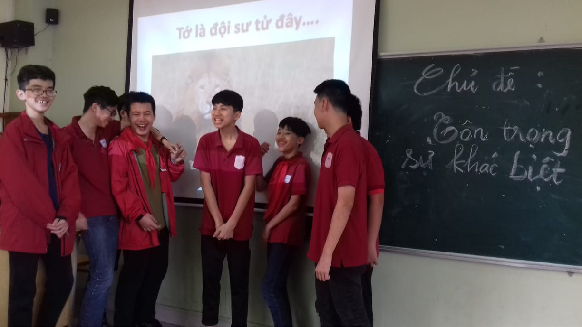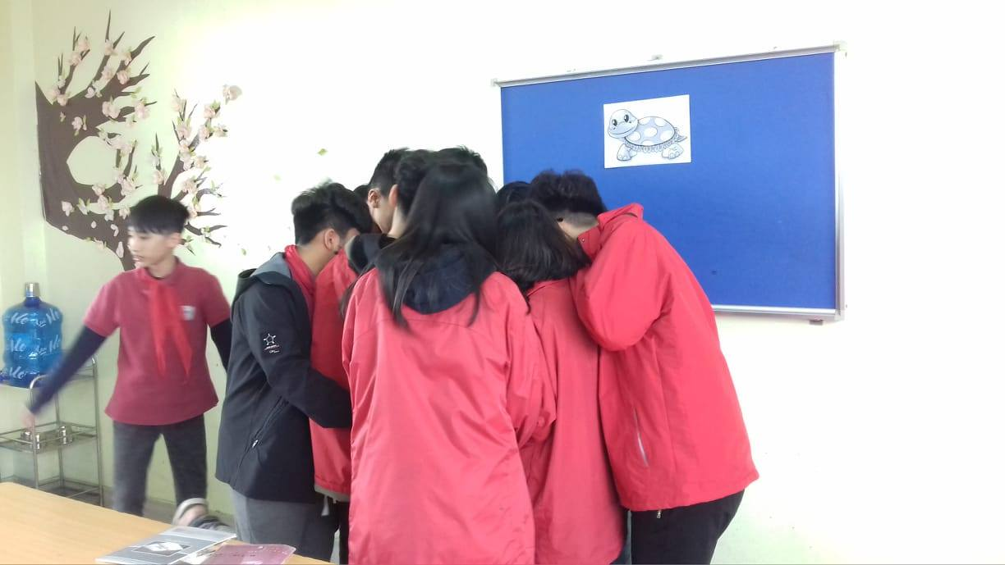
Ví dụ thứ hai: Lớp tôi thường bị trừ nhiều điểm thi đua trong tuần vì những lỗi như đi học muộn, không đeo khăn quàng, đồng phục chưa đầy đủ, thiếu sách vở, nói chuyện trong giờ…. Tôi nhận thấy các lỗi đó là những lỗi xuất phát từ sự thiếu trách nhiệm, vô tâm của học sinh. Nên học sinh hay “QUÊN”. Vì thế để xử lí, tôi thực hiện 2 biện pháp:
a) Xây dựng tập thể đoàn kết, cá nhân trách nhiệm. Để học sinh tự ý thức được trách nhiệm và tự giác thực hiện. Đây là việc quan trọng nhất, là gốc rễ.
- Tôi tổ chức các buổi sinh hoạt lớp theo chuyên đề thông qua các game trải nghiệm và phát động thi đua để xây dựng tập thể mà mỗi học sinh đều yêu quí và giữ gìn tập thể. Mỗi khi 1 học sinh vi pham, cả lớp đều “xót xa”, và cá nhân hs vi phạm cũng cảm thấy “áy náy”, “bứt rứt”. Đồng thời hs có phản xạ biết nhắc nhở nhau khi bạn mắc lỗi. Thêm nữa, cán bộ lớp cũng phát huy tinh thần trách nhiệm: quan tâm, nhắc nhở thành viên lớp chứ ko chỉ là chăm chăm bắt lỗi của bạn.
b) Kỉ luật học sinh. Để học sinh ko QUÊN. Đây là việc ngọn.
- Có nhiều biện pháp kỉ luật. Nhưng biện pháp nào thì gvcn cũng phải làm cho học sinh thấy tâm phục, khẩu phục. Tức là lỗi vi phạm phải được chỉ ra rõ ràng, học sinh tự nhận thức được hậu quả của những lỗi vi phạm đối với cá nhân và tập thể.
Với biện pháp đọc khẩu quyết, tôi thực hiện như sau:
+ Cán bộ lớp tổng kết tình hình lớp trong tuần như thường lệ.
+ Thành viên lớp nêu ý kiến, góp ý, trao đổi ý kiến cá nhân.
+ Tôi hỏi các học sinh mắc lỗi nguyên nhân. Nguyên nhân ở đây ko phải là vì quên, vì bố mẹ ko nhắc, vì quần áo đồng phục chưa khô, vì bạn kia cứ hỏi chuyện… mà tôi để học sinh hiểu được và tự nói ra rằng học sinh đang bị thiếu Các giá trị: NỖ LỰC, TRÁCH NHIỆM, TỰ GIÁC, KỈ LUẬT, CHĂM CHỈ…( Tôi tham khảo nhiều tài liệu và áp dụng game TRÍ NHỚ SIÊU ĐẲNG:
NỖ LỰC, TRÁCH NHIỆM, KỈ LUẬT, TỰ GIÁC, CHĂM CHỈ…sẽ là những nội dung đọc KHẨU QUYẾT).
+ Một học sinh mắc lỗi, cả lớp cùng đọc khẩu .
Cách đọc khẩu quyết:
- Chia lớp thành 2 hàng đối diện. Hai học sinh đối diện cầm khẩu quyết, đối diện nhau, hô đồng thanh NỖ LỰC, TRÁCH NHIỆM, KỈ LUẬT, CHĂM CHỈ… Lớp trưởng hô bắt nhịp, cả lớp hô đồng thanh tiếp sau, mỗi từ 3 hoặc 5 lần, học sinh đã ghi nhớ hết thì bỏ giấy ghi khẩu quyết nắm tay nhau hô to 100% sức. Một học sinh cười hoặc một học sinh hời hợt, một học sinh không tập trung, một học sinh không nhìn vào mắt bạn, tôi hô HỎNG thì cả lớp làm lại từ đầu.
Khi nào cả lớp nghiêm túc, không một tiếng động ngoài tiếng KHẨU QUYẾT. Cả lớp tràn ngập không khí nghiêm tức và tích cực thì mới xong.
Biện pháp KHẨU QUYẾT giúp tăng cường sự đoàn kết, tinh thần trách nhiệm của tập thể. Là một biện pháp chống QUÊN hiệu quả. Và quan trọng là những ngôn từ tích cực NỖ LỰC, TRÁCH NHIỆM, TỰ GIÁC luôn vang vọng trong lớp và tâm trí mỗi học sinh. Học sinh cầm tay nhau và nhìn vào đôi mắt nhau cũng tạo ra sự kết nối quan trọng mỗi thành viên trong lớp.
Từ đó tôi thấy các em đã có ý thức hơn trong việc mặc đồng phục đeo khăn quàng, hạn chế bị nhắc nhở vì nói chuyện riêng và quên sách vở. Đặc biệt các em cũng tự biết nhắc nhở nhau trong những việc đó.
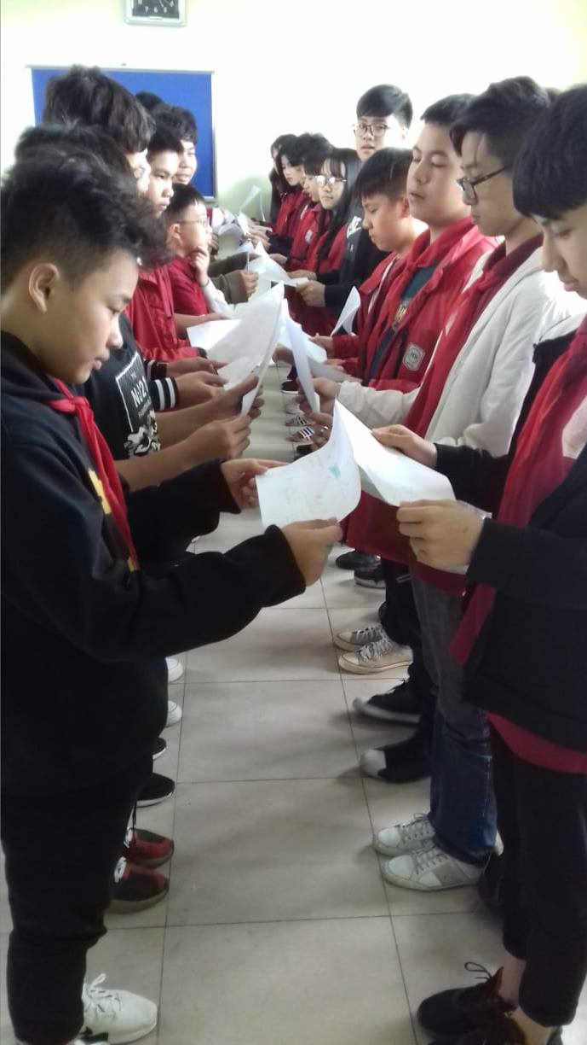
- Thứ tư: Nâng cao sự chia sẻ đoàn kết giúp đỡ lẫn nhau thông qua các giờ học và các hoạt động ngoại khóa, trải nghiệm sáng tạo.
Trong các giờ học tôi lựa chọn phương pháp giảng dạy, giáo dục phù hợp với điều kiện cụ thể của lớp, tổ chức các trò chơi các hoạt động nhóm để rèn cho mỗi thành viên có tinh thần hợp tác, kĩ năng giao tiếp, ứng xử với các thành viên trong nhóm, trong lớp.
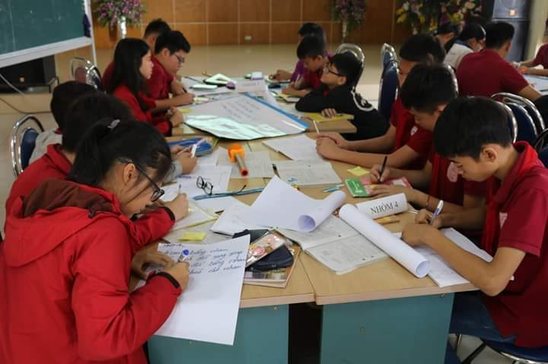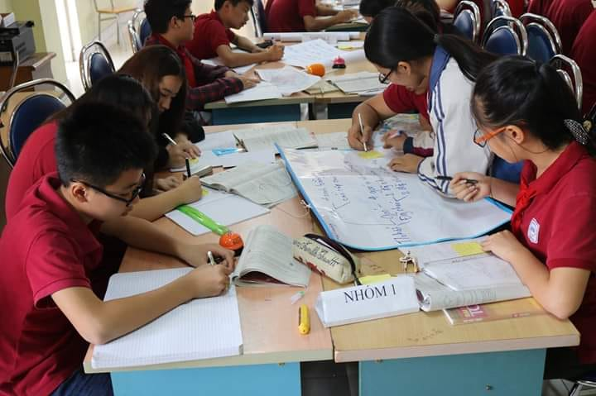
Các em hoạt động nhóm trong tiết học Hình
Với hoạt động ngoại khóa là một phần của quá trình giáo dục ở nhà trường THCS Nguyễn Huệ. tổ chức các hoạt động trải nghiệm sáng tạo được nhà trường xác định là một trong những nhiệm vụ trọng tâm nhằm giáo dục cho học sinh một cách toàn diện với nhiều nội dung và hình thức hấp dẫn. Ở cấp trường có các hoạt động ngoại khóa được tổ chức trong các buổi chào cờ ( Tìm hiểu truyền thống nhà trường, tuyên truyền phòng chống tệ ma túy và các tệ nạn xã hội, tuyên truyền luật an toàn giao thông, giáo dục sức khỏe giới tính sinh sản cho học sinh ... ), các hội thi khoa học kĩ thuật, thanh thiếu nhi sáng tạo, thi văn nghệ, các chương trình ISA tìm hiểu về ngày tết cố truyền ở các nước châu Á.. Trong phạm vi các lớp học cũng có nhiều hoạt động ngoại khóa trải nghiệm được tổ chức hiệu quả như thi bày mâm cỗ trung thu, thi làm thiệp tặng những người thân yêu trong các dịp kỉ niệm, tổ chức đến thăm hỏi, giúp đỡ các gia đình có công với cách mạng, tham gia cùng Đoàn thanh niên chỉnh trang đường phố trong tháng thanh niên và tham gia nhiều hoạt động thiện nguyện khác... Ngoài ra, các cô giáo chủ nhiệm và học sinh còn tích cực tìm kiếm thông tin để giúp học sinh có cơ hội tham gia các hoạt động văn hóa ở địa phương ... Mỗi lần tham gia các hoạt động trên là một lần cô – trò, trò – trò thêm hiểu nhau hơn, xóa dần khoảng cách với nhau. Và đặc biệt cả phụ huynh với con cái mình cũng trờ nên gần gũi hơn.
Một vài ví dụ cụ thể như sau:
Như thường lệ lớp chúng tôi tham gia phát cháo tại bệnh viện Đa khoa Tỉnh Kon Tum theo kế hoạch của nhà trường đề ra. Khi các em gửi những cốc cháo còn nóng lên phòng cho bệnh nhân và người nhà bệnh nhân. Khi chứng kiến những mảnh đời không may mắn các em tự cảm thấy trân quý những người thân, người bạn bên cạnh mình hơn. Mỗi lần tham gia hoạt động là lại thấy các em trầm tĩnh hơn, biết lo lắng cho nhau nhiều hơn. Sau cuối buổi tôi thường cho các em dành ra ít phút để ngồi lại và chia sẻ cảm nghĩ của mình ngày hôm ấy với cả lớp...Đó thực sự là việc vô cùng có ý nghĩa trong việc giáo dục đạo đức, nhân cách của các em.
Tháng 3 năm 2022 các em được cùng nhau về thăm đất Chư mô Ray
Mỗi lần các em đi được đi xa thăm quan tôi đều để các em cùng nhau bàn bạc cụ thể kế hoạch cho ngày đó. Tôi thấy các em đã biết phân công nhau mang những đồ dùng cần thiết cho buổi thăm quan. Các em còn tự tìm hiểu trên mạng trước những nơi các em sẽ tới rồi chia nhau tìm hiểu cụ thể từng địa danh một, chỉ định hoặc bốc thăm một bạn trong lớp sẽ làm "hướng dẫn viên du lịch" tại địa danh bốc được cho cả lớp. Khi đó tôi chỉ còn vai trò hướng dẫn định hướng cho các em, thấy các em ủng hộ và vô cùng hào hứng. Hơn nữa được nghe chính các bạn của mình tự thuyết minh về những phần tìm hiểu được ai cũng phấn khởi, vui vẻ và thích thú để nghe. Nhìn những nụ cười ngây thơ ấy tôi hiểu rằng các em đang coi nhau như người thân trong gia đình.
Trong mỗi chuyến thăm quan dã ngoại tôi đều động viên phụ huynh học sinh tham gia cùng các con. Quả thực vai trò của phụ huynh trong việc tạo nên một tập thể lớp đoàn kết là vô cùng quan trọng. Lúc đầu phụ huynh còn nhiều ngại ngần nhưng sau nhiều lần tham gia cùng con mình thì bây giờ nếu lớp tôi có hoạt động ngoại khóa nào thì các phụ huynh tự đề xuất để được tham gia cùng các con. Tôi nhận thấy chính điều đó đã làm tăng cường thêm tình cảm gia đình, để bố mẹ và con cái gần gũi nhau hơn, hiểu nhau hơn. Tạo điều kiện cho việc phụ huynh giáo dục các em ở nhà cũng hiệu quả hơn. Và chính cách ứng xử của cha mẹ là tấm gương sáng để các con noi theo.
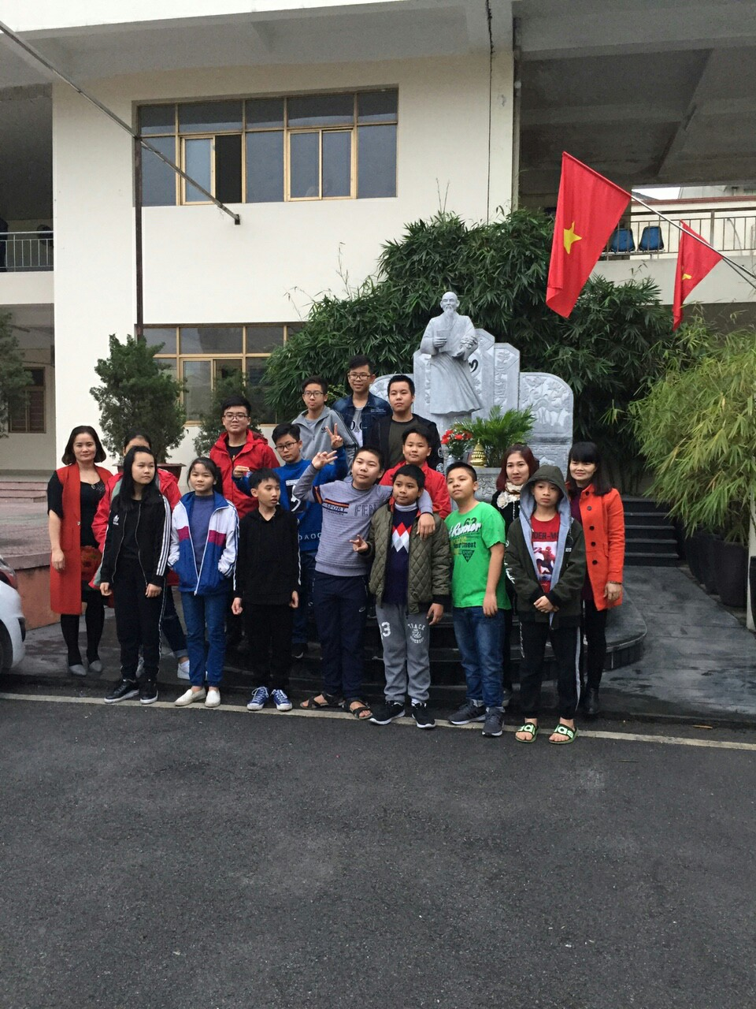
Phát cháo tại bệnh viện tỉnh Quảng Ninh
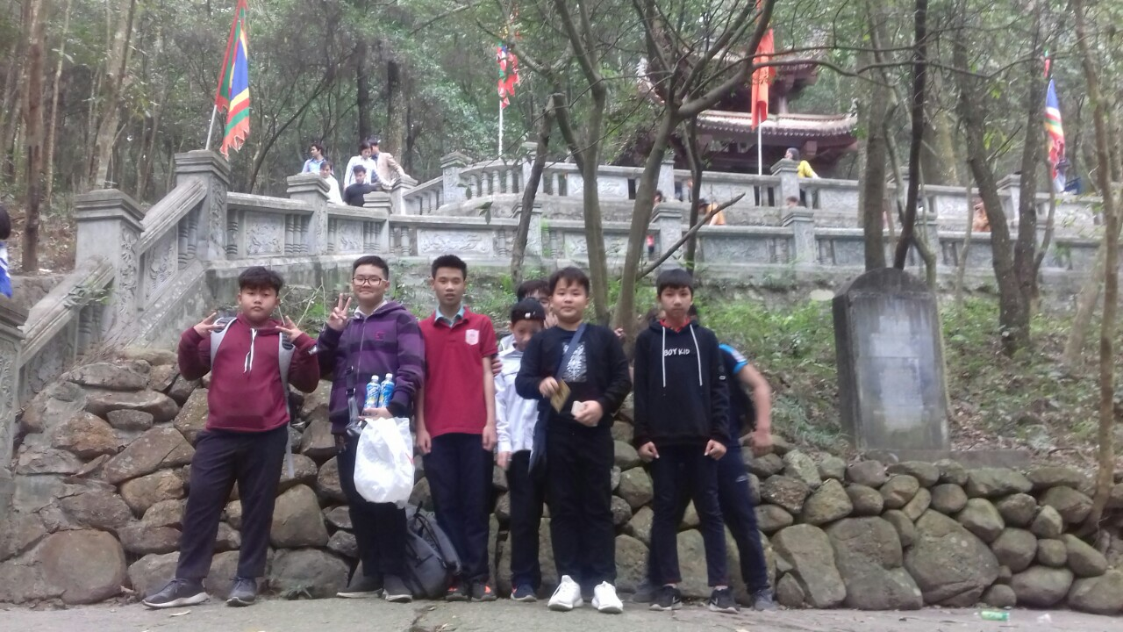
Thăm quan Côn Sơn, đền thờ Chu Văn An
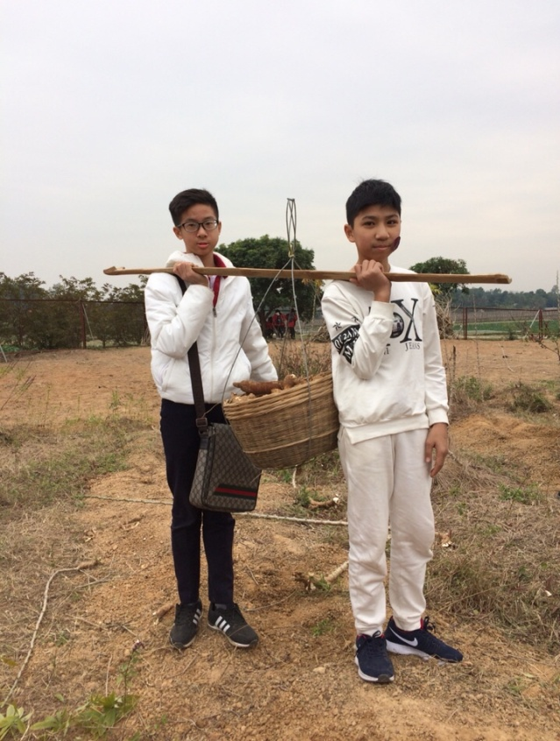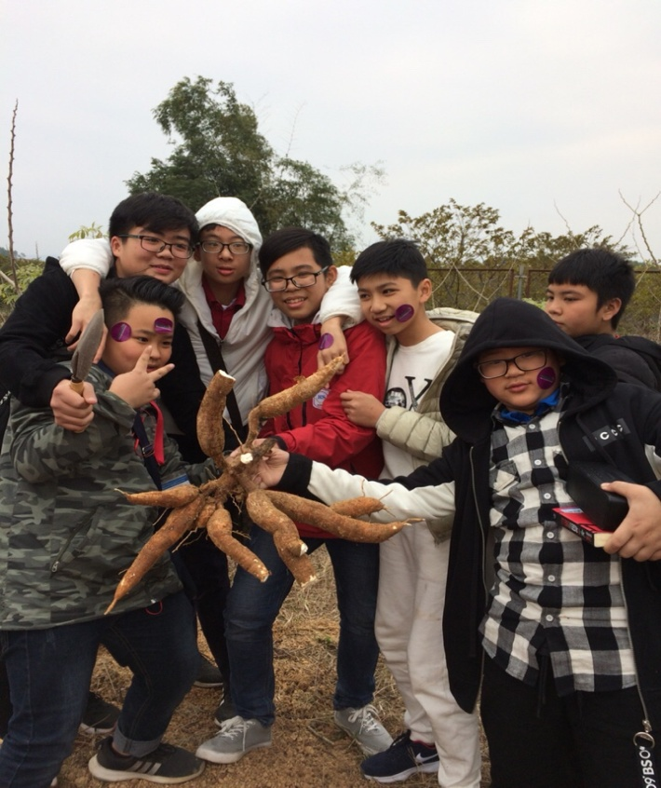
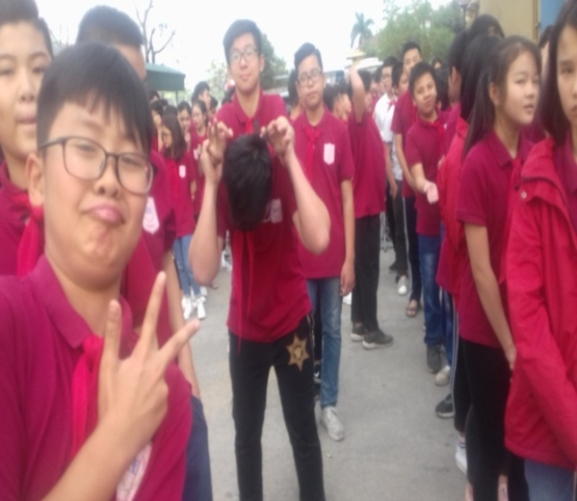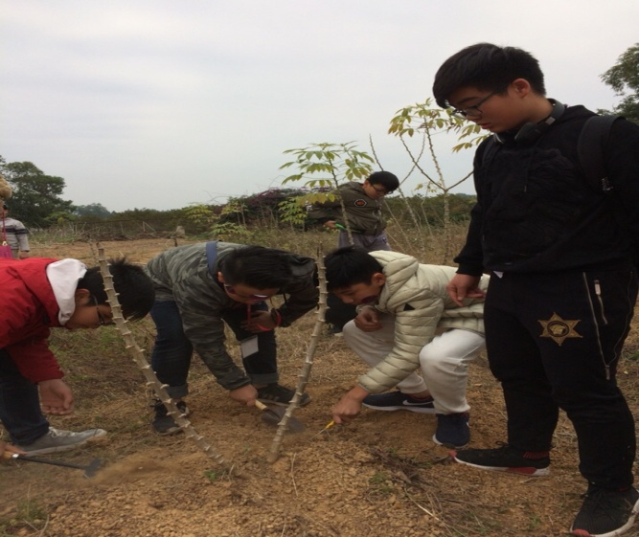
Tham gia trải nghiệm tại vườn rau Song Hành
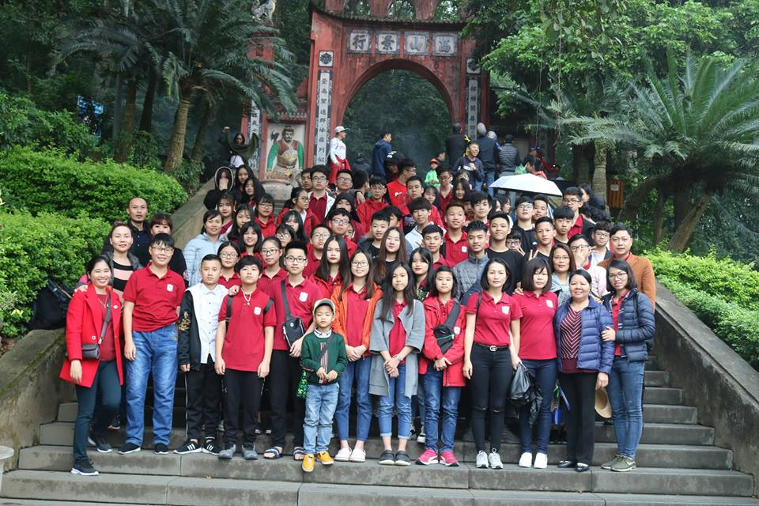
Thăm quan Đất tổ Đền Hùng

2.3. Kết quả.
Sau khi áp dụng một số biện pháp trong công tác chủ nhiệm lớp như trên, tôi nhận thấy học trò lớp tôi chủ nhiệm có những chuyển biến tích cực. Tôi thấy về đạo đức các em rất ngoan, tôn trọng thầy cô giáo, kính già yêu trẻ, đoàn kết, hòa nhã với bạn bè. Giữa các em với gia đình mình cũng gắn bó hơn trước. Hai năm liên tục lớp tôi đều đạt được danh hiệu lớp tiên tiến và chất lượng học tập đạt được cũng rất khả quan. Một số học sinh: A lực; Hữu Phi; Hiệp;... đã tích cực tham gia các hoạt động tập thể. Học sinh Linh được các bạn trong lớp đặc biệt là các bạn nữ vô cùng yêu quý. Học sinh A Phong; Quý ; A Tự đã biết giúp đỡ bạn bè, biết giữ gìn vệ sinh chung.
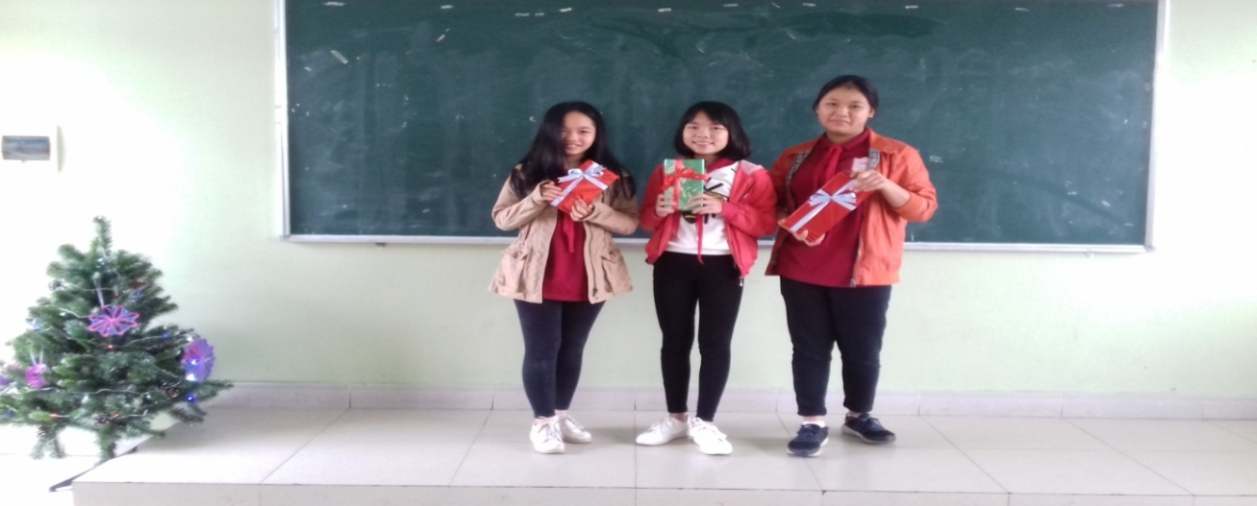
Hình ảnh trên là 3 bạn đạt được nhiều phiếu nhất trong cuộc bình chọn: Những gương mặt làm nhiều việc tốt của lớp
Đặc biệt, mối quan hệ của các thành viên với nhau trong lớp đã có nhiều đổi thay, các con gần gũi nhau hơn, thân thiện với nhau hơn nhưng không phải vì thế mà mất đi tính kỷ cương của nhà trường. Giáo viên chủ động sáng tạo tích cực đổi mới phuơng pháp dạy học. Trong lớp không có hiện tượng học sinh trốn học hay bỏ học, không có hiện tượng bạo lực học đường... Số học sinh vi phạm bị kỷ luật từ khiển trách trước trường trở lên không còn nữa, số học sinh bị khiển trách trước lớp giảm.
2.4. Bài học kinh nghiệm.
2.4.1. Bài học chung
K.Đ. USin XKi nói: "Muốn giáo dục con người về mọi mặt thì phải hiểu con người về mọi mặt". Giáo viên chủ nhiệm khi đã hiểu rõ về từng học sinh thì công tác chủ nhiệm sẽ không có gì là khó khăn đối với giáo viên mà sẽ là miền vui, là hứng thú, niềm say mê trong nghề đối với giáo viên.
Nhìn chung nội dung và phương pháp công tác giáo viên chủ nhiệm nhằm xây dựng tập thể lớp vững mạnh là hết sức phong phú và phức tạp. Đòi hỏi ngoài những phẩm chất và năng lực của mọi giáo viên bình thường khác, giáo viên chủ nhiệm lớp còn phải có lòng nhiệt tình, yêu nghề, yêu trẻ sâu sắc, chấp nhận gian khó và rèn luyện năng lực hoạt động xã hội, đoàn thể, chính trị,... để làm tốt công tác chủ nhiệm của mình.
2.4.2. Bài học riêng
Trong công tác này giáo viên chủ nhiệm không nên nóng vội, áp đặt, mà cần có lòng kiên nhẫn, có nghệ thuật giao tiếp với học sinh, luôn đặt quyền lợi của học sinh lên trên hết, giành nhiều thời gian và tâm sức thì khi đó công tác chủ nhiệm sẽ không còn khó khăn phức tạp mà sẽ là niềm vui cho mỗi giáo viên khi đến trường. Theo tôi, muốn trở thành một giáo viên chủ nhiệm lớp giỏi, khéo léo, tinh tế trong ứng xử và thành công trong việc giáo dục học sinh thì mỗi người giáo viên chủ nhiệm cần phải:
1.Tìm hiểu để biết được một cách toàn diện, sâu sắc về từng học sinh. Hiểu rõ hoàn cảnh gia đình, đặc điểm tâm lí, tính cách, sở thích, thói quen,...của từng học sinh để có biện pháp giáo dục phù hợp.
2. Chú trọng xây dựng và bồi dưỡng Ban Cán sự lớp, huấn luyện để các em trở thành những “người lãnh đạo nhỏ” tài ba.
3. Luôn giữ được sự bình tĩnh trước lỗi lầm của học sinh, tìm hiểu cặn kẽ thấu đáo nguyên nhân của mỗi tình huống xảy ra để có cách xử lí đúng đắn, hợp tình, hợp lí; tránh trách nhầm, trách oan học sinh làm các em hoang mang, thiếu niềm tin vào người thầy.
4. Luôn biết khích lệ biểu dương các em kịp thời. Hãy khen ngợi những ưu điểm sở trường của các em để các em thấy giá trị của mình được nâng cao, có niềm tin và hứng thú học tập hơn.
5. Duy trì và sáng tạo trong công tác xây dựng “lớp học thân thiện học sinh tích cực”, làm sao để tất cả các em luôn cảm thấy “mỗi ngày đến trường là một niểm vui.
6. Phối hợp chặt chẽ với phụ huynh học sinh; kiên trì vận động phụ huynh tích cực tham gia vào công tác giáo dục học sinh.
2.4.3. Bài học thành công.
- Đã động viên, khích lệ được một số học sinh cá biệt trong lớp như: Vũ Hoàng Quân; Nguyễn Thành Thảo; Đỗ Đại Gia Cường...có nhiều tiến bộ trong nề nếp và học tập, phấn đấu không còn có trong danh sách học sinh cá bỉệt của nhà trường.
- Tăng cường tinh thần đoàn kết, chia sẻ, gắn kết giữa các thành viên trong lớp. Một số học sinh sống khép kín đã cởi mở hơn tích cực tham gia các hoạt động tập thể của trường, lớp (Đỗ Lê Mạnh Hùng; Hoàng Quốc Huy; Lưu Nguyễn Thùy Linh;...).
2.4.4. Bài học chưa thành công.
- Cần phải có thêm biện pháp giúp đỡ một số em trong lĩnh vực học tập.
III. PHẦN KẾT LUẬN, KIẾN NGHỊ
1. Kết luận
Người giáo viên chủ nhiệm lớp có một vị trí đặc biệt quan trọng trong việc hình thành nhân cách của học sinh. Vì vậy chỉ có những giáo viên thực sự tâm huyết với nghề, thực sự thương yêu học sinh của mình thì mới có thể hoàn thành tốt nhiệm vụ. Khi đó sẽ tìm được nhiều phương pháp để công tác chủ nhiệm của mình ngày một tốt hơn.
Trong quá trình dạy học, tôi đã tự đúc rút cho bản than một số kinh nghiệm về công tác chủ nhiệm lớp. Tôi luôn phấn đấu để học hỏi kinh nghiệm của đồng nghiệp đi trước để vận dụng một cách linh hoạt vào điều kiện thực tế lớp mình chủ nhiệm đạt kết quả cao.
Trên đây là những kinh nghiệm mà tôi đã rút ra được sau những năm làm công tác chủ nhiệm lớp. Rất mong được sự góp ý của các cấp lãnh đạo và các anh chị đồng nghiệp.
2. Kiến nghị.
Kính mong Sở Giáo dục và Đào tạo, phòng giáo dục thường xuyên tổ chức các cuộc gặp gỡ, trao đổi về kinh nghiệm, phương pháp chủ nhiệm để không ngừng nâng cao chất lượng giáo dục.
Tôi xin chân thành cảm ơn các đồng nghiệp, học sinh trường THCS Nguyễn Huệ đã giúp đỡ tôi hoàn thành đề tài này!
Mô ray, ngày 12 tháng 03 năm 2023
Người viết

Nguyễn Văn Tuân

IV. TÀI LIỆU THAM KHẢO
- Báo giáo dục thời đại.
- Phương pháp dạy học tích cực - FB Trần Khánh Ngọc
- Giáo dục đạo đức cho học sinh THCS – Nhà xuất bản GD 2008.
- Công tác chủ nhiệm lớp - Xuất bản Giáo dục, 2015
- Ứng xử sư phạm - Đại học quốc gia Hà Nội, 2016
- Cùng sự cộng tác của các đồng chí cán bộ giáo viên nhà trường.

MỤC LỤC
 | Trang
I. PHẦN MỞ ĐẦU
1. Lí do chọn đề tài | 1
2. Mục đích nghiên cứu | 2
3. Thời gian địa điểm | 2
4. Đóng góp mới về mặt thực tiễn | 2
II. PHẦN NỘI DUNG
1. Chương 1: Tổng quan
1.1. Cơ sở lý luận. | 2
1.2. Cơ sở thực tiễn. | 3
2. Chương 2: Nội dung
2.1. Thực trạng của vấn đề | 4
2.2. Các giải pháp | 5
2.2.1. Giải pháp chung | 5
2.2.2. Giải pháp riêng | 5
2.3. Kết quả | 24
2.4. Bài học kinh nghiệm | 25
2.4.1. Bài học chung | 25
2.4.2. Bài học riêng | 25
2.4.3. Bài học thành công | 26
2.4.4. Bài học chưa thành công | 26
III. PHẦN KẾT LUẬN, KIẾN NGHỊ.  - Kết luận  - Kiến nghị | 26  27
IV. TÀI LIỆU THAM KHẢO | 28

V. Ý KIẾN CỦA HỘI ĐỒNG CHẤM SÁNG KIẾN KINH NGHIỆM

